(7) задача о неподвижной точке: из х получаем х (как в линейных уравнениях). 9-апостериорная,10-априорная(грубая)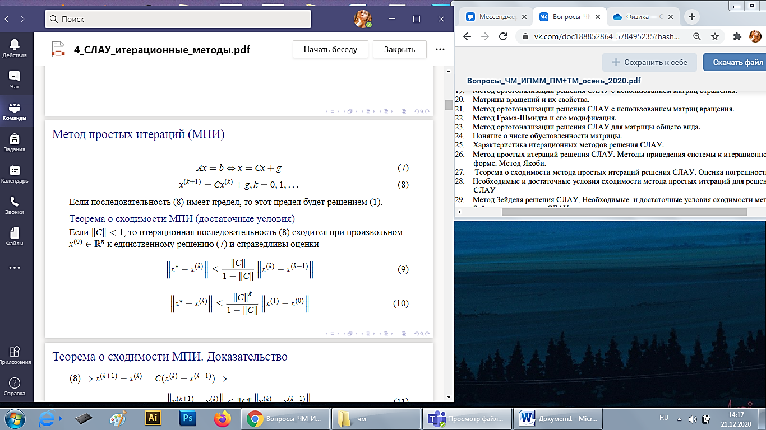

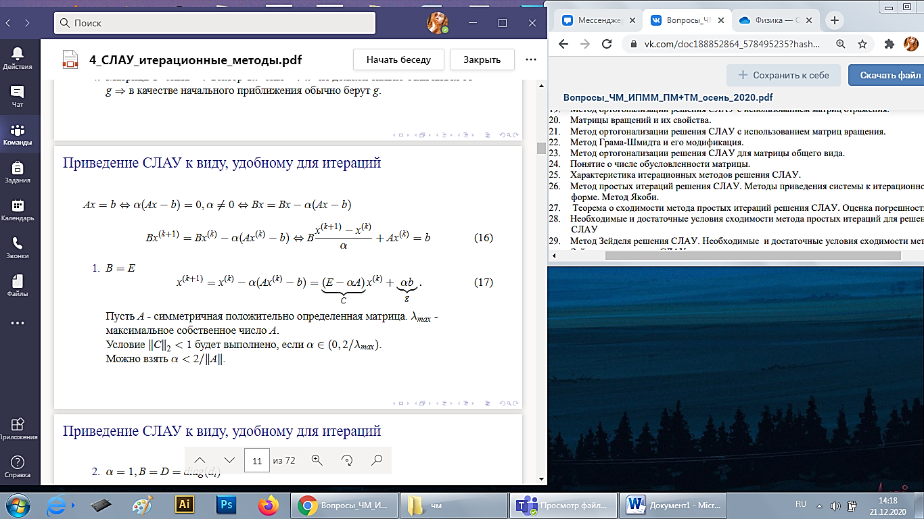

Условие для альфа из теоремы, которую мы не доказываем. Или следует из св-ва второй нормы, которая равна макс.с.ч.   
Если B=D, то D^(-1) это диагональная, у которой все диаг это 1/(предыд.диаг)

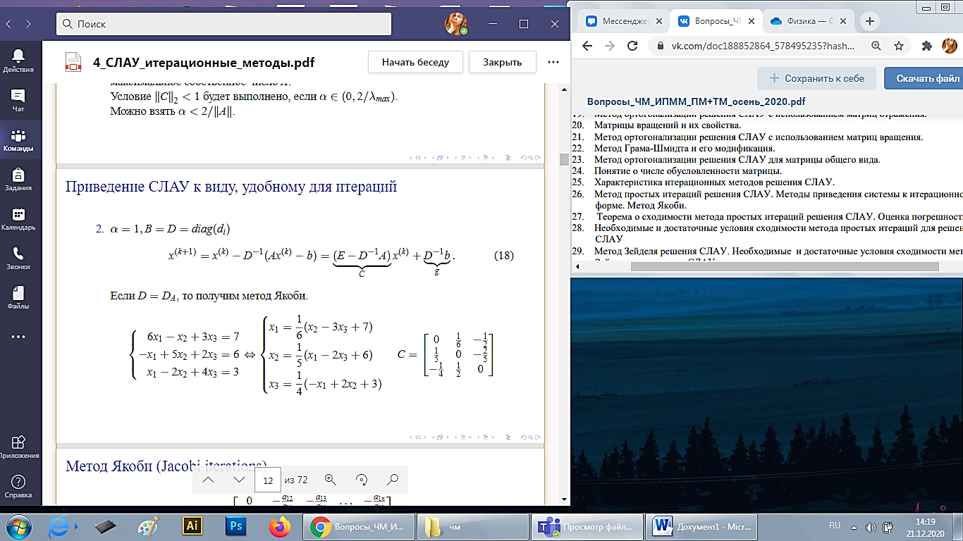

М.Якоби –самый простой, линейный, одношаговый, получается когда D=diag(A).  
Из 1 ур-я выражаем x1, из 2 выражаем x2,.. Матрица С – это выражения для этих x. То есть i-тое уравнение = выражение для xi-ого.

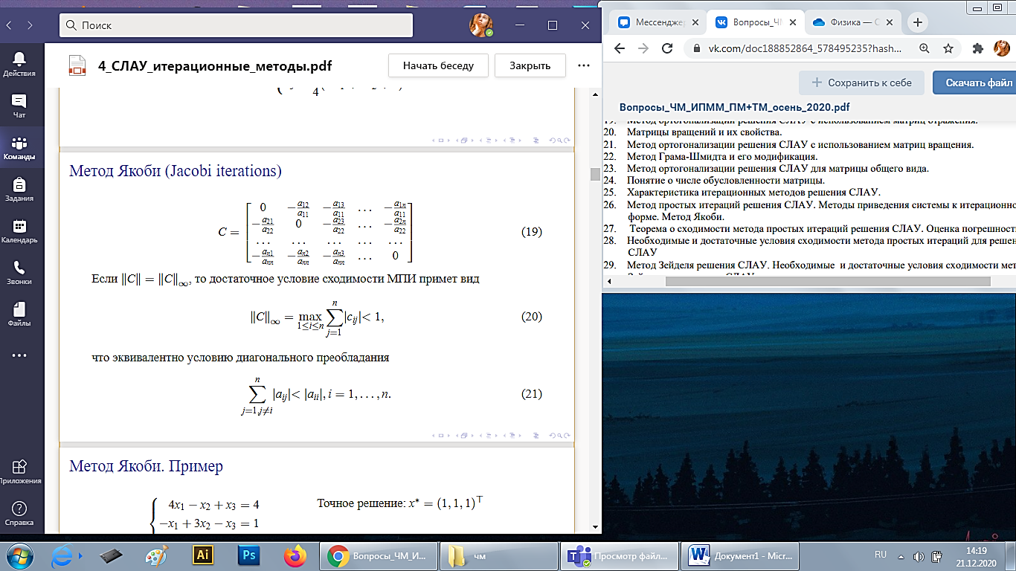

С – на диагонали нули, все остальные – эл-ты матрица А, которые поделили на aii с минусом.  
Если брать по бесконечной норме, то бесконечная норма С<1, то есть когда имеется диагональное преобладание матрицы А. Можно брать 1 норму и получить похожее выражение. Т.е. диагональные эл-ты aii больше чем сумма эл-тов в этой строке (aij).

Выразим x1 из 1..,и получим рекуррентные соотношения для вычисления след.приближения. Нач.прибилижения из рекомендации по следствию